*Cara Menginstall Windows 7 di VirtualBox*

**Cara Menginstall Windows 7 di VirtualBox**

1. Buka terlebih dahulu aplikasi VirtualBox. Jika belum ada, kamu bisa download dari website resminya atau pada tautan ini *https://www.virtualbox.org/wiki/Downloads*.

2. Setelah terbuka, buat mesin virtual baru dengan klik tombol ***New*** atau bisa melalui ***menu*** ***Machine >> New*** atau juga bisa menggunakan tombol kombinasi ***Ctrl + N***.

[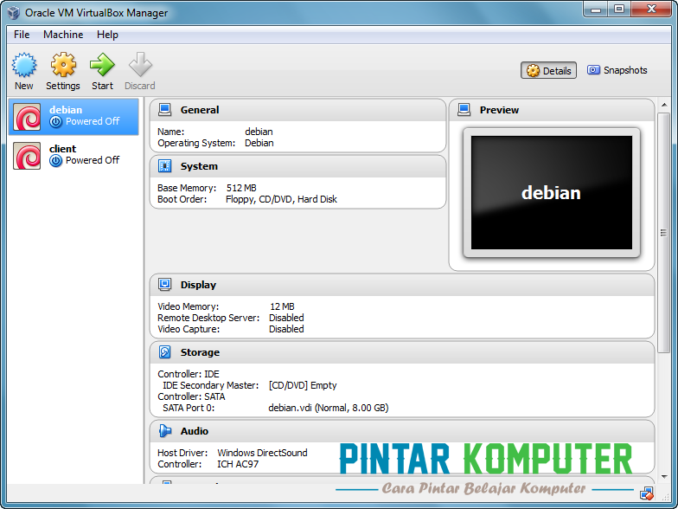](http://www.pintarkomputer.com/wp-content/uploads/2014/07/Tutorial-Cara-Menginstall-Windows-7-di-VirtualBox-1.png)

3. Akan muncul jendela baru, disini kamu diminta untuk mengisi **nama mesin virtual** yang akan dibuat serta **type sistem operasi** yang akan digunakan nantinya.

Setelah mengisi Nama dan type OS, klik ***Next***untuk melanjutkan.

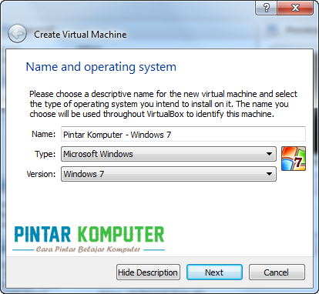

4. Kemudian atur kapasitas RAM yang akan diberikan untuk mesin virtual. Karena kita akan mengisntall windows 7, saya menyarankan untuk menggunakan kapasitas sebesar 1024 MB. Klik ***Next***untuk melanjutkan.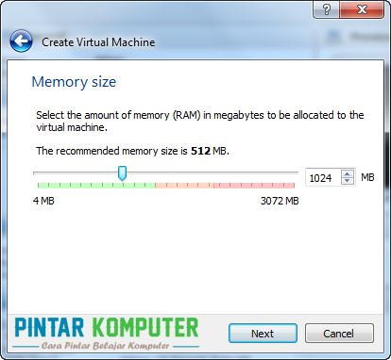

5. Kamu diminta untuk membuat harddisk virtual. Kamu bisa menggunakan harddisk virtual yang sudah ada, tetapi jika belum ada kemu bisa membuatnya dengan memilih ***Create a virtual hard drive now*.**Kemudian klik ***Create***.

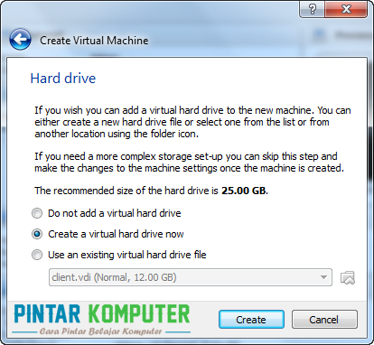

6. Masih tentang harddisk virtual, selanjutnya kamu diminta menentukan format virtual disk yang akan digunakan. Pilih saja VDI (***VirtualBox Disk Image***). Kemudian klik ***Next*** untuk melanjutkan.

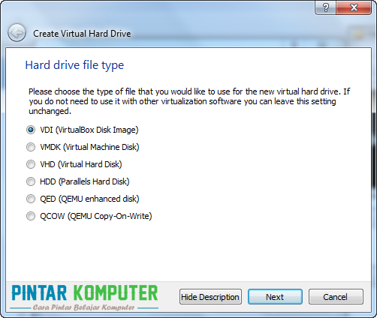

7. Selanjutnya pilih ***Dynamically Alocated****,* kemudian klik***Next*.**

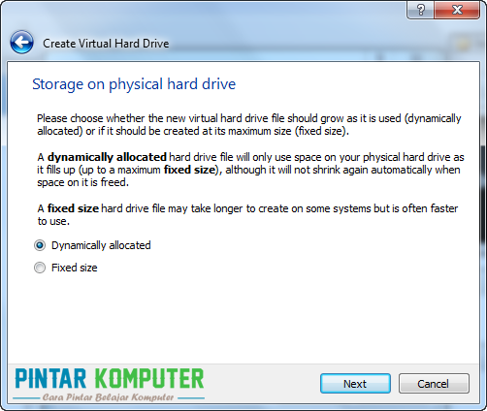

8. Aturlah kapasitas harddisk yang akan diberikan untuk komputer virtual tersebut. Kemudian klik ***Create***.

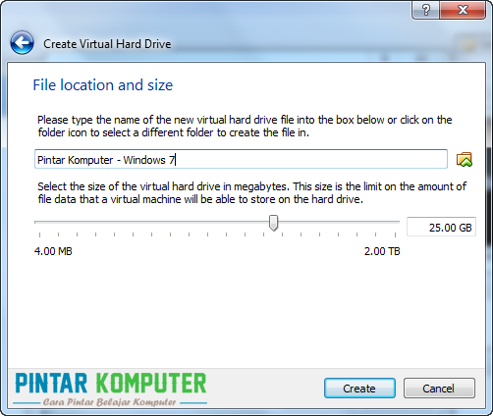

9. Komputer atau mesin virtual telah berhasil dibuat. Sekarang kita nyalakan untuk mulai menginstall windows 7 di VirtualBox. Klik tombol ***Start*** yang ada di bagian atas.

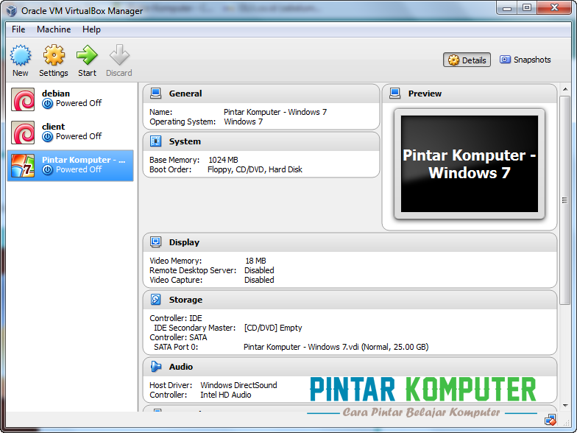

10. Ketika baru dinyalakan kamu akan diminta memasukan **File ISO Windows 7**untuk menginstall. Pilih file windows 7 dengan klik ***icon folder***, kemudian klik *start*.

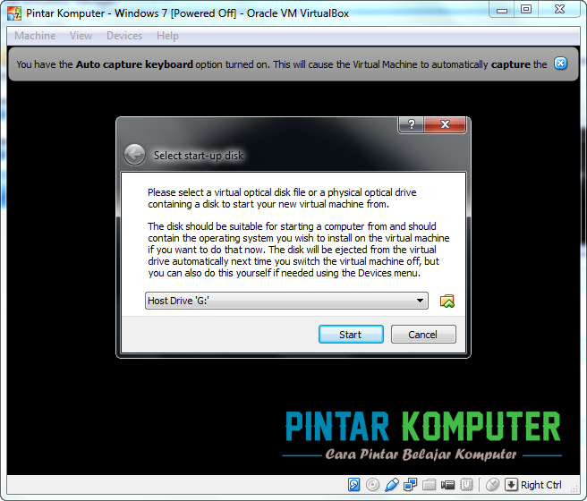

11. Setelah klik *Start*, secara otomatis komputer virtual akan merestart. Dan kamu bisa mulai menginstall windows 7 seperti biasa sebagaimana menginstall pada komputer sebenarnya.

